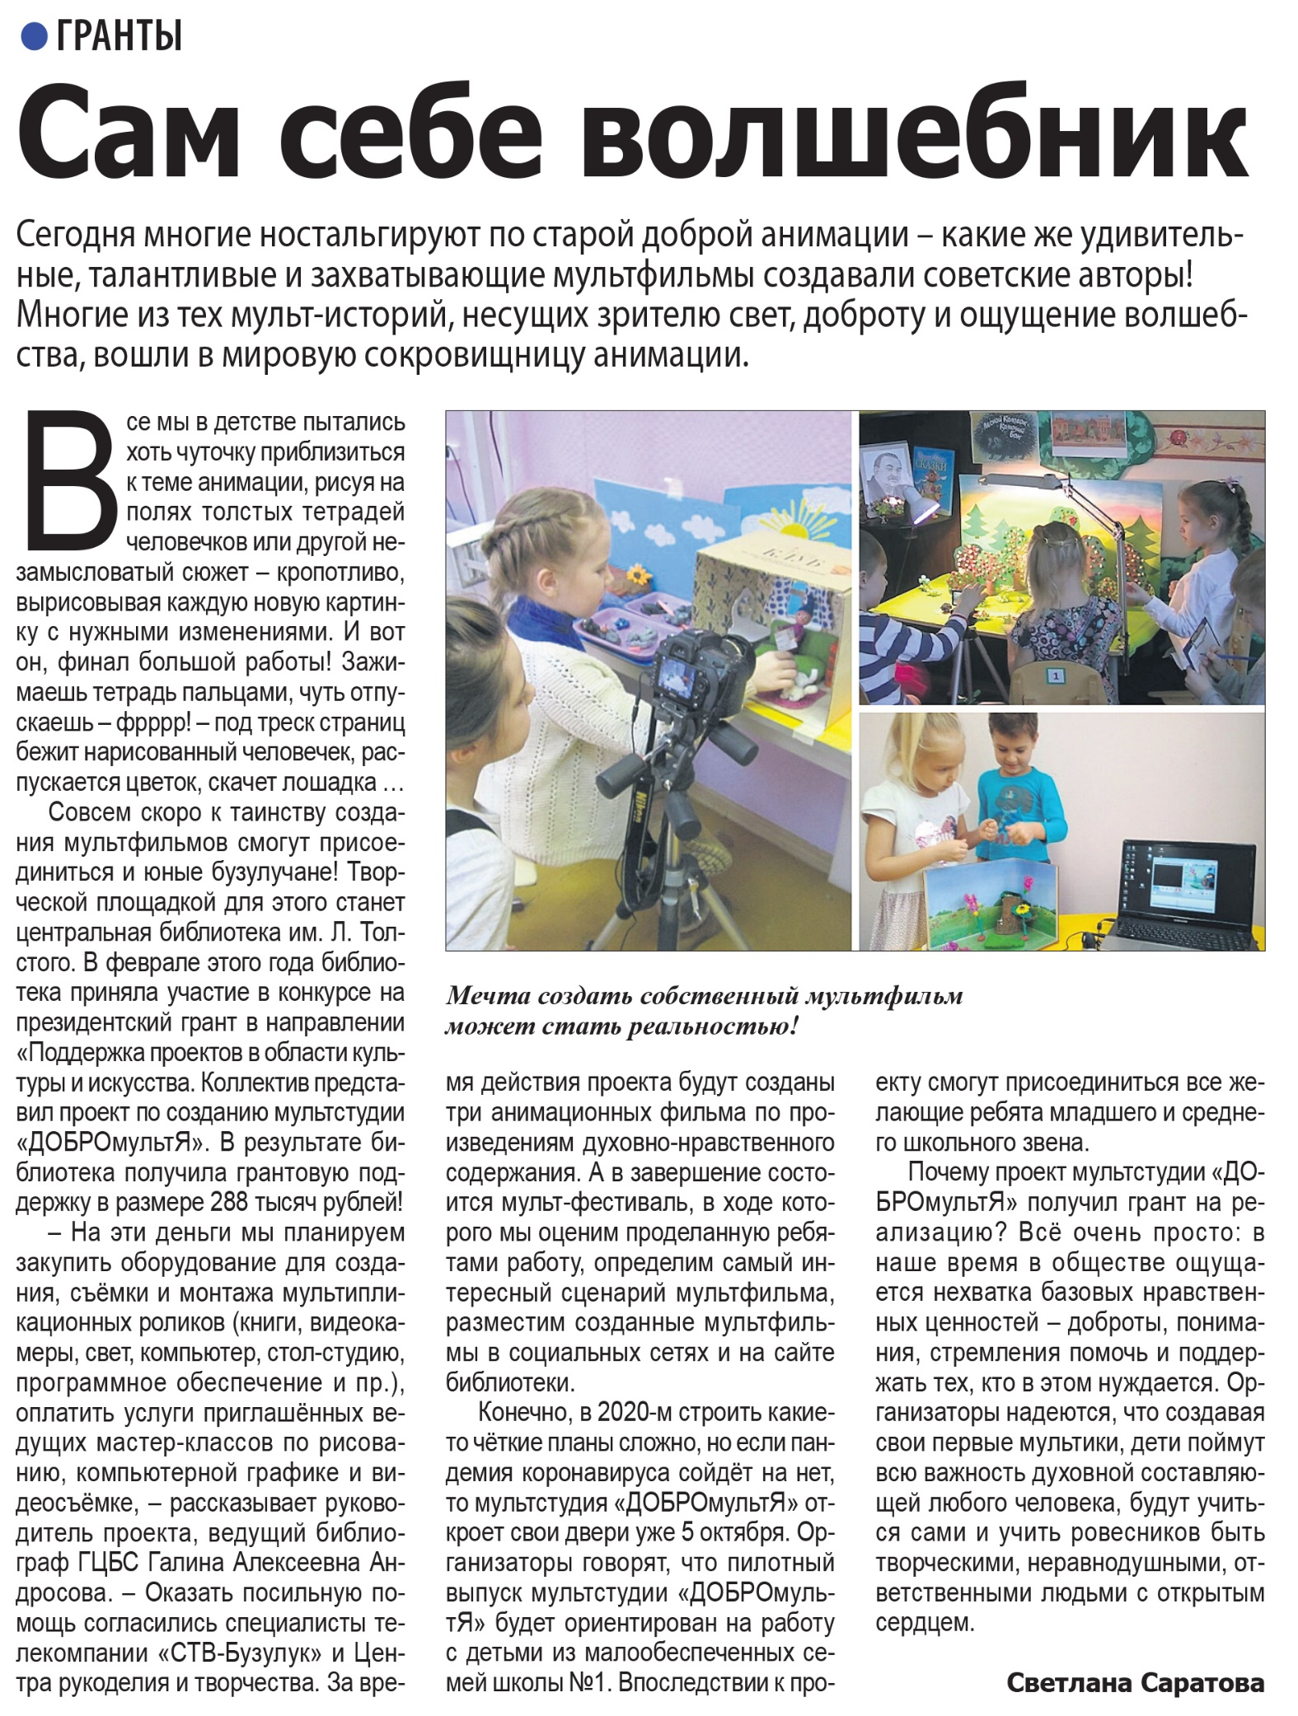

**Саратова С. Сам себе волшебник /С. Саратова // Наша газета. — 2020. — 24 июня. — С. 7.**